舆情分析系统
一个集成爬虫、AI分析和数据可视化的舆情分析工具。支持小红书、知乎平台的评论爬取，并通过Coze AI进行情感分析和关键词提取，最终使用ECharts生成词云和情感分布图表。

环境要求

1.1 Python版本
- Python 3.8+

1.2 Conda环境
# 激活环境
conda activate fgo_downloader

1.3 依赖包安装
pip install -r requirements.txt

requirements.txt 内容：
包名 | 说明
Flask | Web框架
DrissionPage | 浏览器自动化（小红书爬虫）
requests | HTTP请求（知乎API）
tqdm | 进度条
cozepy | Coze AI SDK
pandas | 数据处理
openpyxl | Excel支持
chardet | 编码检测（可选）

启动方式
conda activate fgo_downloader
cd d:\pythonTools\crawler_project
python app.py
启动后访问：http://127.0.0.1:5000

爬虫功能

3.1支持平台
平台 | 方法 | 说明
小红书 | DrissionPage 浏览器自动化 | 模拟真实用户操作，支持翻页
知乎 | requests API调用 | 15种搜索策略突破200条限制

3.2小红书爬虫 (spiders/xhs_spider.py)
- 使用 DrissionPage 模拟浏览器
- 自动滚动加载更多内容
- 支持多关键词搜索（逗号分隔）
- 自动去重

3.3知乎爬虫 (spiders/zhihu_spider.py)
- 使用 requests 调用知乎搜索API
- 15种搜索策略：综合/内容/回答/文章 × 默认/相关/点赞/时间
- 速度控制：每页2-4秒，策略间3-6秒
- 禁用系统代理避免SSL错误
- 需要Cookie登录（从浏览器F12获取）

3.4使用方法
- 在首页输入关键词（多个用逗号分隔）
- 选择平台（小红书/知乎）
- 设置爬取数量
- 点击“开始爬取”
- 爬取完成后可下载CSV

3.5数据格式
爬取结果CSV格式：keyword, url, user, comment_content

AI分析功能

4.1 Coze AI集成
使用扣子(Coze)平台的工作流进行智能分析，具体流程如下：
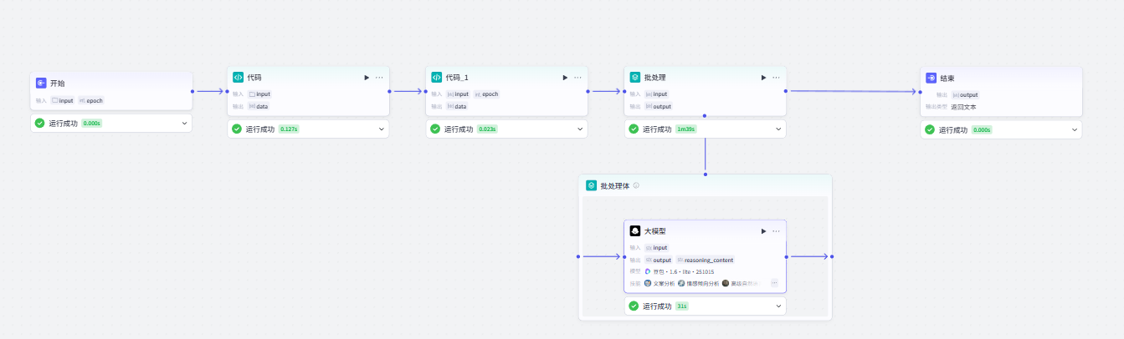
图1 Coze流程
功能 | 说明
情感分析 | 判断评论正面/负面/中性
关键词提取 | 从评论中提取核心关键词
批量处理 | 每批50条，CSV格式发送

4.2 配置说明
在 utils/ai_agent.py 中配置：
COZE_API_TOKEN = "pat_xxxxx" # Coze平台个人令牌
WORKFLOW_ID = "7581414272291733544" # 工作流ID

4.3获取Token
- 登录 https://www.coze.cn
- 进入“API令牌”页面
- 创建新令牌并复制

4.4使用方法
- 爬取或上传CSV数据
- 设置分析数量（0=全部）
- 点击“AI批量分析”
- 等待SSE流式返回结果
- 分析结果会追加到表格

4.5返回格式
AI返回的分析结果包含： - keywords: 提取的关键词（逗号分隔） - sentiment: 情感倾向（positive/negative/neutral） - is_valid: 是否有效评论

5. ECharts可视化

5.1 图表类型
图表 | 库 | 说明
词云图 | echarts-wordcloud | 关键词频率可视化
饼图 | echarts | 情感分布占比

5.2 前端依赖（CDN引入）
<!-- ECharts核心 -->
<script src="https://unpkg.com/echarts@5/dist/echarts.min.js"></script>
<!-- 词云扩展 -->
<script src="https://unpkg.com/echarts-wordcloud@2/dist/echarts-wordcloud.min.js"></script>

5.3 数据来源
- TXT分析：上传Coze返回的TXT结果文件
- CSV分析：上传已合并的CSV文件（含keywords/sentiment列）
- 多CSV统一分析：上传多个CSV统一生成图表

5.4 功能说明

1. TXT文件分析
- 上传AI分析返回的TXT文件
- 解析keywords和sentiment字段
- 只统计 is_valid=true 的有效数据

2. CSV+TXT合并下载
- 上传原始CSV + AI分析TXT
- 自动匹配合并
- 下载包含分析结果的完整CSV

3. 多CSV合并下载
- 选择多个CSV文件
- 合并为一个CSV（添加source_file列标记来源）
- 支持自动编码检测（utf-8/gbk/gb2312/gb18030）

4. 多CSV统一分析
- 选择多个已分析CSV
- 统一统计关键词频率
- 统一统计情感分布
- 生成综合词云和饼图

5.5 图表配置
词云图参数： - 字体大小：14-60px - 旋转角度：-45° ~ 45° - 颜色：10种随机配色

6. 项目结构
crawler_project/
├── app.py # Flask主应用
├── requirements.txt # 依赖包
├── README.md # 本文档
├── spiders/
│ ├── __init__.py
│ ├── xhs_spider.py # 小红书爬虫
│ └── zhihu_spider.py # 知乎爬虫
├── utils/
│ ├── __init__.py
│ ├── ai_agent.py # Coze AI接口
│ └── cleaner.py # 数据清洗
├── templates/
│ └── index.html # 前端页面
└── resource/
└── result/ # 结果存放目录

